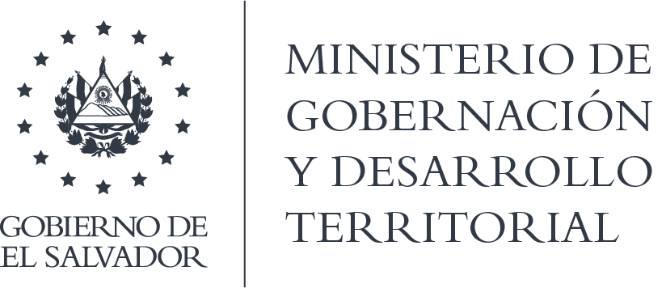

MINISTERIO DE GOBERNACIÓN Y DESARROLLO TERRITORIAL
REPÚBLICA DE EL SALVADOR, AMÉRICA CENTRAL

RESOLUCIÓN NÚMERO CUARENTA Y OCHO. En la Unidad de Acceso a la Información Pública del Ministerio de Gobernación y Desarrollo Territorial: San Salvador, a las once horas y cuarenta minutos del día diecisiete de agosto de dos mil veinte. CONSIDERANDO que: I. En fecha dieciséis de julio de dos mil veinte, se recibió por medio de correo electrónico, solicitud de información a nombre del señor /////, registrada por esta Unidad bajo el correlativo MIGOBDT-2020-0048, en la que esencial y textualmente requiere: “1. Reporte de cantidad de paquetes alimenticios entregados en el marco del programa emergencia sanitaria, desde 1 de mayo de 2020 hasta el 30 de junio (divididos por cantidad entregada por municipio)”, misma que fue prevenida en fecha veintiuno de julio del presente año, por la falta de requisitos formales, sin embargo, fue subsanada por el solicitante, por lo que continuo con el procedimiento de acceso a la información. II. Que se realizaron las diligencias establecidas en el Art. 70 de la Ley de Acceso a la Información Pública, por medio de correo electrónico ante la Dirección General de Correos y la Dirección de Protección Civil, Prevención y Mitigación de Desastres, recibiendo respuestas de ambas unidades. No obstante, se advierte que el personal de esta Cartera de Estado únicamente colabora en la distribución de los paquetes, de igual forma, hay otras entidades del Estado colaborando. POR TANTO, conforme a los Arts. 86 Inciso 3° de la Constitución y 2, 7, 9, 50, 62 de la Ley de Acceso a la Información Pública, habilitando el derecho de recurrir expresado en el Art. 82 de la Ley de Acceso a la Información Pública, esta Unidad de Acceso a la Información Pública, RESUELVE: CONCEDER el acceso a la información. NOTIFÍQUESE.-
LICDA. JENNI VANESSA QUINTANILLA GARCÍA
OFICIAL DE INFORMACIÓN AD-HONOREM

NOTA: la versión de esta resolución reguarda los datos que se consideran confidenciales, de conformidad al Art. 30 de la Ley de Acceso a la Información Pública

